Rudka, dnia 19.09.2017 r.

Znak sprawy: DNO / 4120 / 9 / 2017 /EW
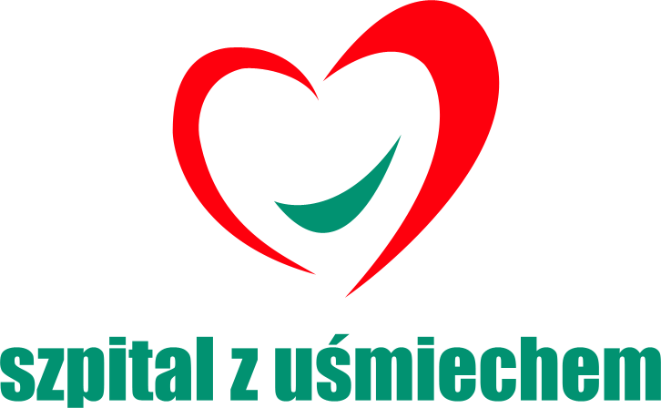
Nr kanc: 1838
Zespół Opieki Zdrowotnej
39-200 Dębica, ul. Krakowska 91

Dotyczy postępowania:
udzielanie świadczeń zdrowotnych na rzecz pacjentów obejmowanych opieką przez Samodzielny Specjalistyczny Zespół Zakładów Opieki Zdrowotnej im. dr. Teodora Dunina w Rudce w poniższych zakresach:
Zakres nr 1 – BADANIA DIAGNOSTYCZNE W ZAKRESIE SCYNTYGRAFII
Zakres nr 2 – BADANIA DIAGNOSTYCZNE W ZAKRESIE BADAŃ ENDOSKOPOWYCH
Zakres nr 3 – BADANIA DIAGNOSTYCZNE W ZAKRESIE MAMMOGRAFII

OGŁOSZENIE
O ROZSTRZYGNIĘCIU KONKURSU OFERT

Informuję, iż w toku przeprowadzonych czynności konkursowych wybrano najkorzystniejsze oferty złożone przez firmy:
- Zakres nr 1 - Badania diagnostyczne w zakresie scyntygrafii
NUKLEOMED NZOZ Krzysztof Toth, ul. Żagańska 46a, 04-736 Warszawa

- Zakres nr 2 - Badania diagnostyczne w zakresie badań endoskopowych oraz
Zakres nr 3 - Badania diagnostyczne w zakresie mammografii
SAMODZIELNY PUBLICZNY ZESPÓŁ OPIEKI ZDROWOTNEJ W MIŃSKU MAZOWIECKIM, ul. Szpitalna 37, 05-300 Mińsk Mazowiecki

Przewodniczący Komisji: Piotr Pasik
Zatwierdził: Dariusz Młynarczyk
p.o. Dyrektora

Zamieszczono na tablicy ogłoszeń w dniu 19.09.2017 r.

